**T****AXSEE Driver для iOS**

**РУКОВОДСТВО ПОЛЬЗОВАТЕЛЯ**

**Листов 17**

**АННОТАЦИЯ**

В документе приведены сведения, необходимые пользователю для работы с системой автоматизации процессов взаимодействия Перевозчиков с заявками.

Перечислены назначения и условия применения, описана подготовка к работе. Приводится описание операций, а также аварийные ситуации.

Настоящий документ пересматривается на регулярной основе. Содержание данного документа может быть изменено без предварительного уведомления пользователей с последующим размещением на соответствующей странице сайта.

Правообладатель:ООО "МАКСИМ.ПЛАТФОРМА" (ИНН 4501226750).

**СОДЕРЖАНИЕ**

Введение 4

1 Назначение и условия применения 5

2 Подготовка к работе 6

2.1 Состав и содержание дистрибутивного носителя данных 6

2.2 Порядок загрузки данных и программ 6

2.3 Порядок проверки работоспособности 8

3 Описание операций 9

3.1 Функциональные характеристики 9

3.2 Выполнение программы 10

3.2.1 Назначение заказа 10

3.2.2 Карта 12

3.2.3 Чаты 13

3.2.4 Личный кабинет 14

4 Аварийные ситуации 17

**ВВЕДЕНИЕ**

Требования настоящего документа применяются при:

1. предварительных комплексных испытаниях;
2. опытной эксплуатации;
3. приемочных испытаниях;
4. промышленной эксплуатации.

Функциональным назначением программы является просмотр Пользователями (Партнерами) информации (актуальные сведения о существующей потребности в услуге по перевозке пассажиров и багажа, услуге по перевозке грузов, доставке товаров, погрузочно-разгрузочных работах) о заказах, принятых в систему, сопровождение и изменение данных заказов, актуализацию сведений о Пользователе, а также иные взаимодействия с другими Пользователями и технической поддержкой посредством приложения, установленного на мобильные телефоны, коммуникаторы и прочие мобильные устройства, подключенные к сети Интернет.

Программа должна эксплуатироваться Пользователями, которым доступ был предоставлен после регистрации в приложении.

Конечный пользователь программы должен обладать практическими навыками работы с выбранным им для использования типом ЭВМ.

**1 НАЗНАЧЕНИЕ И УСЛОВИЯ ПРИМЕНЕНИЯ**

TAXSEE Driver для iOS предназначен для автоматизации процессов управления работой компании, оказывающей услуги в сфере транспорта.

Тип ЭВМ пользователя: мобильный телефон или планшетный ПК на базе ОС iOS 9.0 и новее. Совместимо со следующими техническими устройствами:

1) iPhone;

2) iPad;

3) iPod touch.

Для полного использования программы необходима регистрация пользователя (логин и пароль).

**2 ПОДГОТОВКА К РАБОТЕ**

**2.1 Состав и содержание дистрибутивного носителя данных**

Доступ к TAXSEE Driver для iOS предоставляется по прямой ссылке на AppStore.

**2.2 Порядок загрузки данных и программ**

Для загрузки программы при наличии ссылки на Интернет-ресурс необходимо:

1) Открыть страницу с приложением в AppStore (ссылка на Интернет-ресурс: <https://apps.apple.com/ru/app/apple-store/id724279766>);

2) Установить приложение на устройство, нажав на кнопку «Загрузить» (рисунок 1).

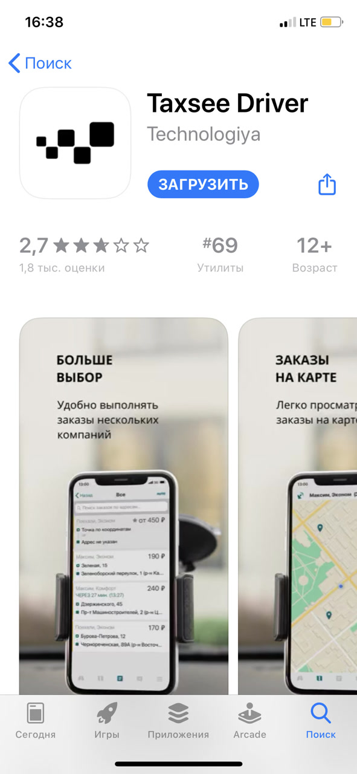

Рисунок 1 – Установка приложения на устройство

Для загрузки программы без прямой ссылки на Интернет-ресурс необходимо:

1) Перейти в AppStore.

2) Ввести в поисковой строке «TAXSEE Driver» (рисунок 2);

3) Установить приложение на устройство, нажав на кнопку «Загрузить».

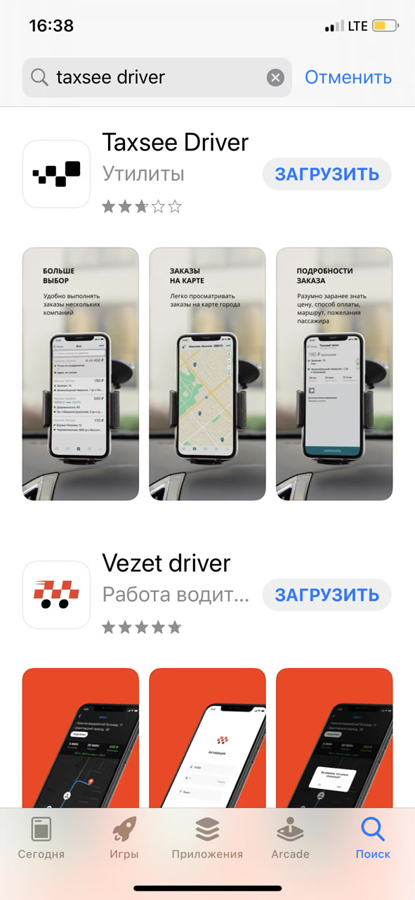

Рисунок 2 – Запрос в поисковую строку

**2.3 Порядок проверки работоспособности**

Для проверки доступности TAXSEE Driver для iOS с устройства пользователя необходимо выполнить следующие действия:

1. Открыть приложение TAXSEE Driver для iOS;
2. В форме аутентификации ввести пользовательский логин и пароль (рисунок 3). Нажать кнопку «Войти»;
3. Убедиться, что в окне открылся TAXSEE Driver для iOS.

Для пользователей, у которых отсутствует комбинация логин/пароль, необходимо пройти регистрацию путем нажатия кнопки «Регистрация». После прохождения регистрации на указанный телефонный номер будет отправлены данные для авторизации в приложении (логин/пароль).

При возникновении затруднений или ошибок, следует обратиться в службу поддержки.

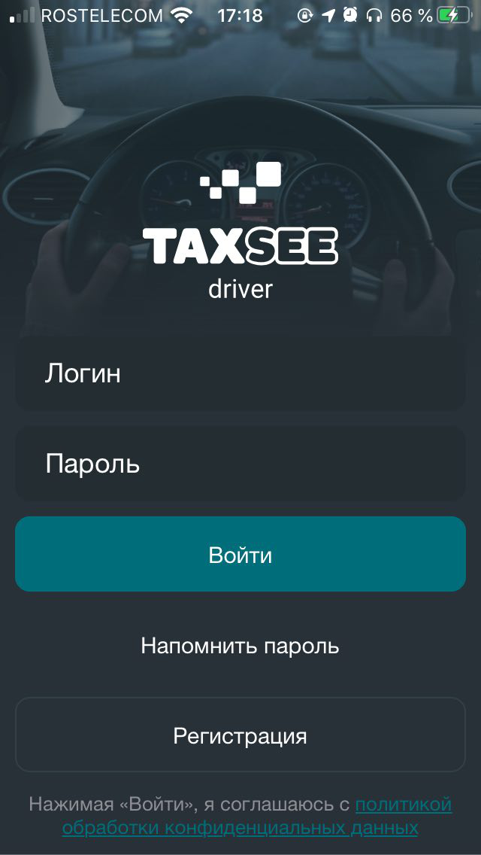

Рисунок 3 – форма аутентификации TAXSEE Driver для iOS

**3 ОПИСАНИЕ ОПЕРАЦИЙ**

**3.1 Функциональные характеристики**

Программа обеспечивает возможность выполнения перечисленных ниже функций:

1. функция просмотра карты с возможностью построения маршрута;
2. функция просмотра списка заказов с возможностью разделения на категории и зоны:
   1. ближайшие;
   2. межгород;
   3. пригород;
   4. буксировка;
   5. грузчик;
   6. запуск двигателя;
   7. корпоративный;
   8. личный водитель;
   9. эконом;
   10. неоформленные;
   11. все;
   12. мои сервисы;
   13. текущие;
   14. предварительные;
   15. мои предварительные;
   16. мои завершенные;
   17. межгород;
   18. пригород и тд.
3. функция запроса заказов для выполнения;
4. функция просмотра сервисных сообщений;
5. функция просмотра доски объявлений;
6. функция общения в общем чате Перевозчиков;
7. функция просмотра чата по дорожной ситуации;
8. функция просмотра предложений партнеров для Перевозчиков;
9. функция автоназначения заказов;
10. функция доступа в личный кабинет Перевозчика;
11. функция редактирования уведомлений о заказах;
12. функция пополнения счета;
13. функция перевода средств с карты на счет Перевозчика;
14. функция перевода средств между Перевозчиками одного сервиса по логину;
15. функция просмотра списка сервисов, подключенных к приложению;
16. функция поддержки пользователей:
    1. обучение работе с приложением;
    2. база знаний;
    3. ссылка на форум разработчиков;
    4. обратная связь.

**3.2 Выполнение программы**

**3.2.1 Назначение заказа**

Для выбора заказа необходимо перейти в раздел «Заказы» (рисунок 4) и выбрать интересующую категорию. Цифры возле категории обозначают количество заказов, доступных в данной категории (рисунок 5).

После выбора интересующего заказа необходимо нажать кнопку «Запросить» для подтверждения готовности принять заказ (рисунок 6).

Функция автоназначения позволяет программе самостоятельно выбирать заказы для перевозчика.

Информацию о выполняемом заказе можно посмотреть в разделе «Активный заказ».

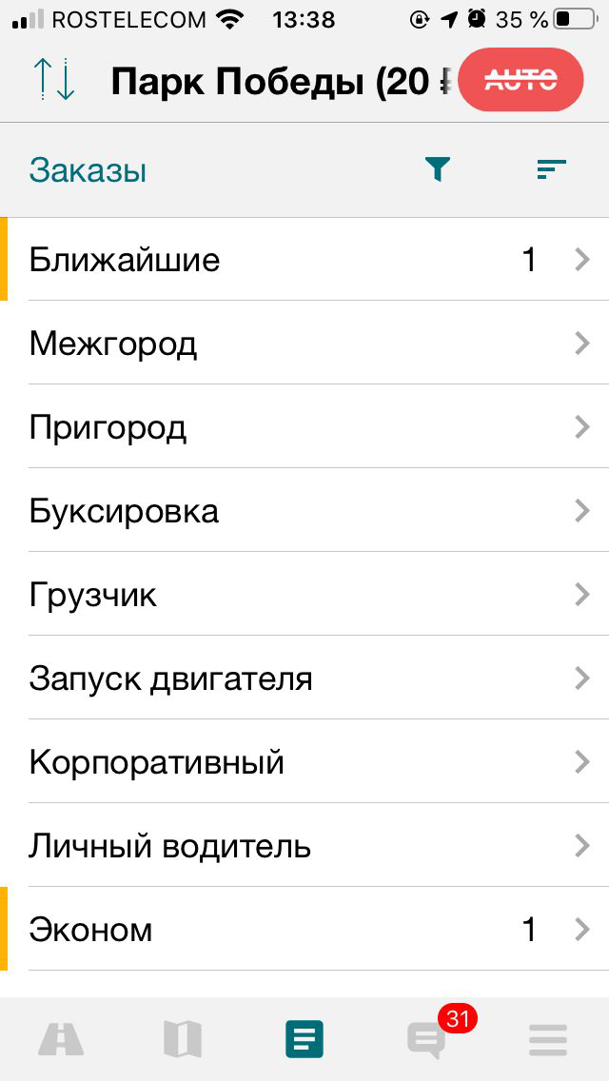

Рисунок 4 – Раздел «Заказы»



Рисунок 5 – Количество заказов в категории

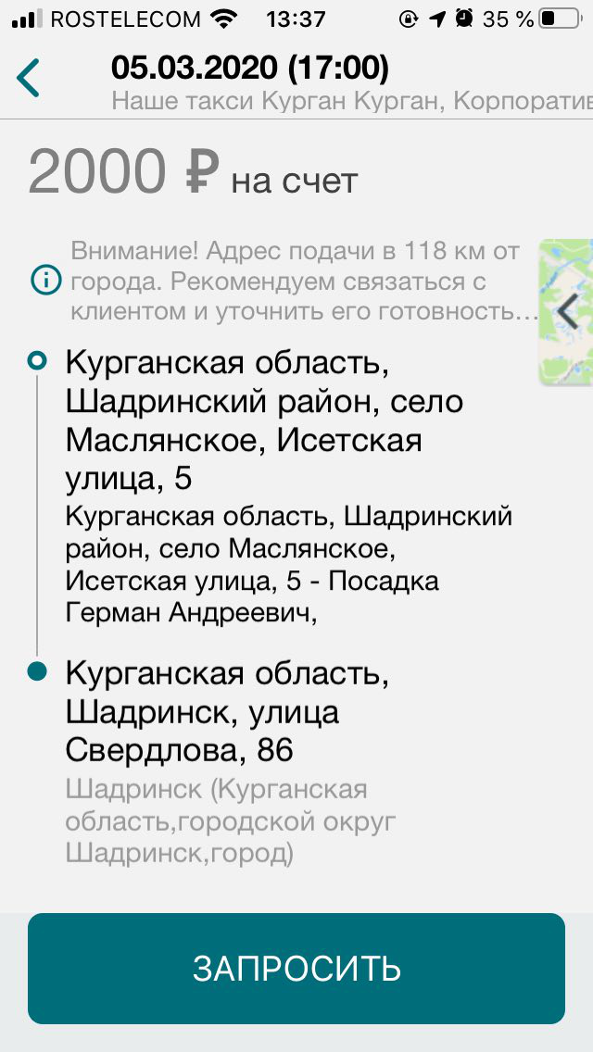

Рисунок 6 – Кнопка «Запросить»

**3.2.2 Карта**

Раздел «Карта» включает в себя возможность посмотреть текущее местоположение Перевозчика и актуальные заказы на карте для оценки расстояния (рисунок 7).

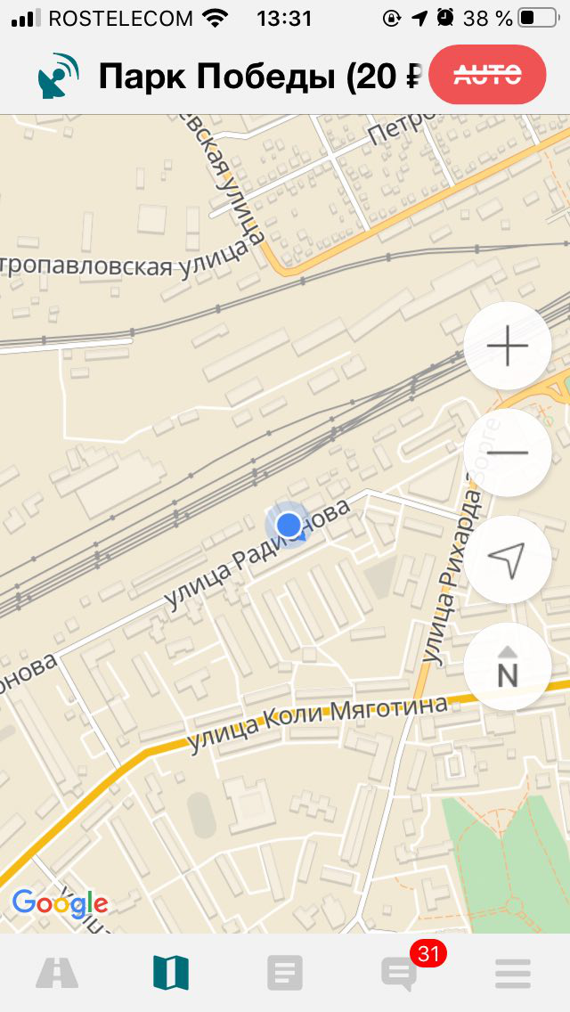

Рисунок 7 – Раздел «Карта»

**3.2.3 Чаты**

Раздел «Чаты» позволяет обмениваться сообщениями с Перевозчиками в сети. Сообщения делятся на категории «Общие разговоры», «Дорожная ситуация» и «Барахолка» (рисунок 8).

Также раздел позволяет просмотреть сервисные сообщения и предложения партнеров, разделенные по категориям (рисунок 9).

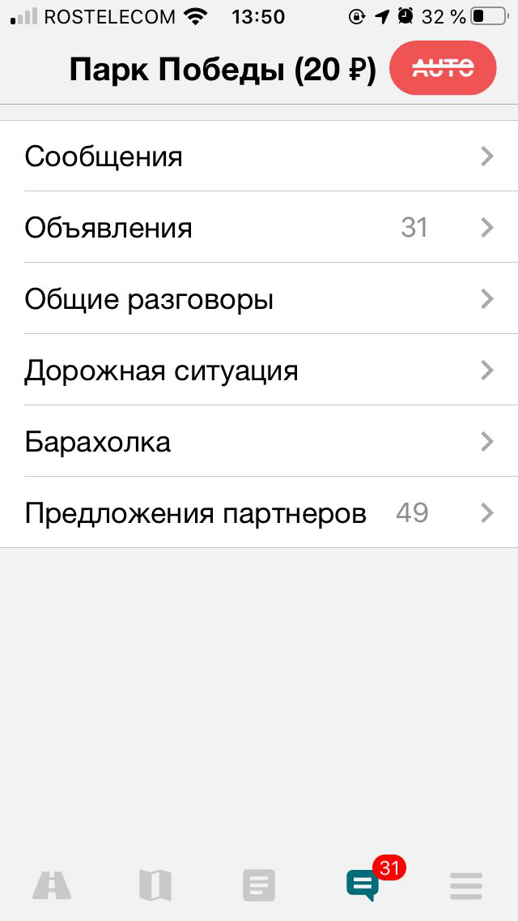

Рисунок 8 – Раздел «Чат»

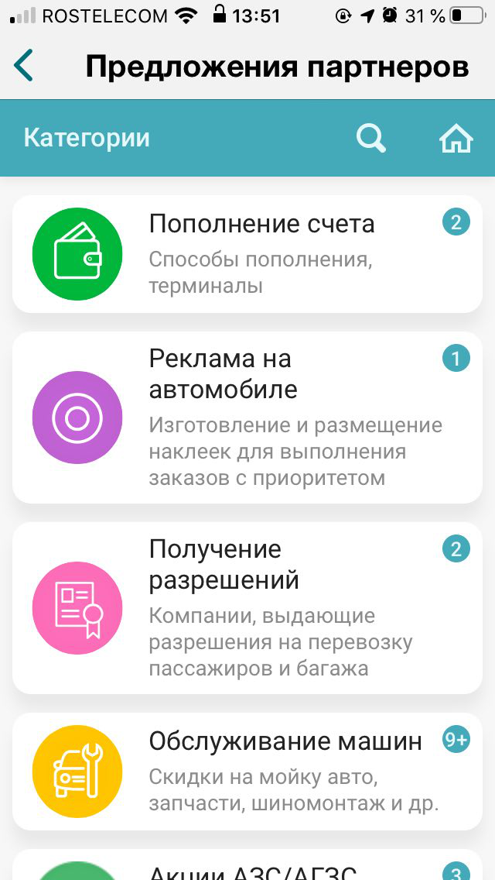

Рисунок 9 – Категория «Предложения партнеров»

**3.2.4 Личный кабинет**

Раздел «Личный кабинет» позволяет посмотреть информацию о себе и изменить текущие настройки (рисунок 10). Перевозчик может включить или выключить отображение уведомлений о заказах из категорий «Междугородние» и «Городские». Возможно пополнение собственного счета Перевозчика, перевод средств между счетами внутри одного сервиса, просмотр сервисов и состояний счета на каждом из них.

Пользователь программного продукта имеет возможность настроить параметры приложения (рисунок 11), а также обратиться в техническую поддержку приложения.

Также присутствует возможность остановить приложение, после чего пользователь выйдет из своего аккаунта.

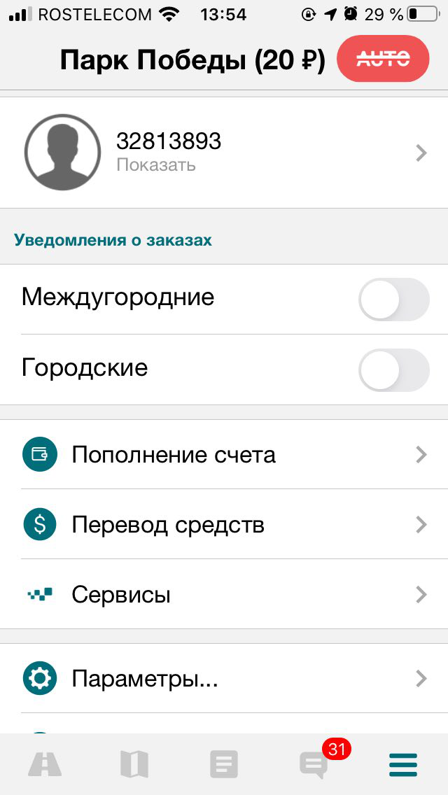

Рисунок 10 – Раздел «Личный кабинет»

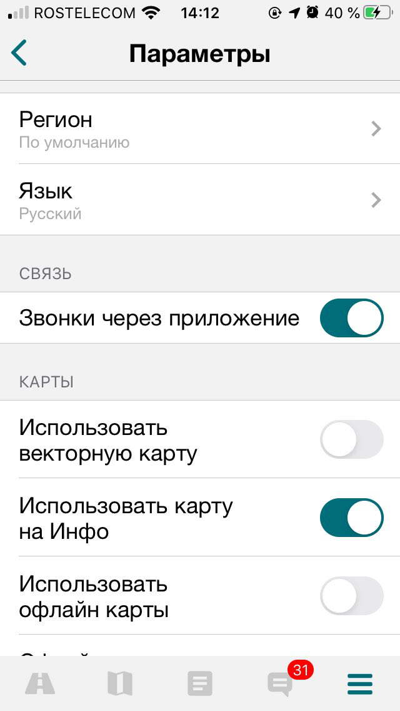

Рисунок 11 – Параметры программного продукта

**4** **АВАРИЙНЫЕ СИТУАЦИИ**

В случае возникновения ошибок при работе с TAXSEE Driver для iOS, не описанных в данном разделе, необходимо обратиться к службе поддержки, выбрав необходимую функцию в разделе «Поддержка» (рисунок 12) или по адресу электронной почты support@taxsee.ru.

При ошибках в работе аппаратных средств восстановление функции системы возлагается на ОС.

При ошибках, связанных с программным обеспечением (ОС и драйверы устройств), восстановление работоспособности возлагается на ОС.

При неверных действиях пользователей, неверных форматах или недопустимых значениях входных данных, система выдает пользователю соответствующие сообщения, после чего возвращается в рабочее состояние, предшествовавшее неверной (недопустимой) команде или некорректному вводу данных.

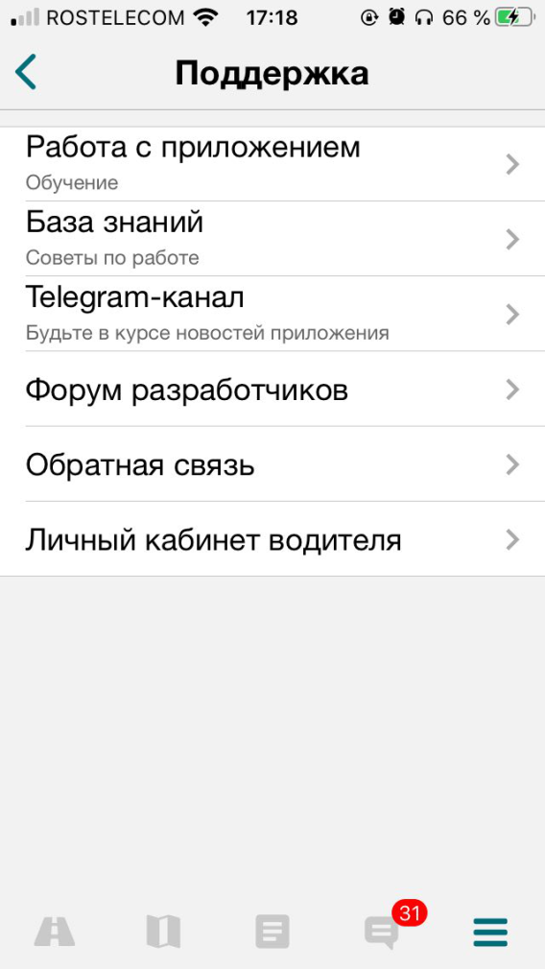

Рисунок 12 – раздел «Поддержка»